УДК 004.9

**РАЗРАБОТКА ИНФОРМАЦИОННОГО САЙТА-КАТАЛОГА ДЛЯ ПРОДАЖИ ПЕЧЕНЬЯ**

Соколова А.Д., Никулин И.А., Мотяков Д.Д., Телегин А.В.

*Самарский государственный аэрокосмический университет  
имени академика С. П. Королева,  
г. Самара  
e-mail:* [*llcky@yandex.ru*](mailto:llcky@yandex.ru)*, vexyzy@yandex.ru*

На сегодняшний день электронная коммерция развивается стремительными темпами, охватывая всё больше сфер повседневной жизни. Люди всё чаще предпочитают заказывать товары через интернет, ценя удобство, скорость и доступность информации. Продукты питания, включая кондитерские изделия, не стали исключением из этого процесса. Так, в феврале 2025 года интернет-магазины и сервисы доставки продуктов питания выполнили 79,1 млн заказов, что на 32% больше, чем за аналогичный период 2024 года [1].

Настоящий проект предназначен для частного продавца, самостоятельно производящего печенье. Он нуждается в простой и эффективной платформе для приёма заказов, учёта остатков и автоматизации рутинных задач. Вдохновением послужил сайт Crumbl Cookies [2]. Однако он рассчитан на масштабную сеть пекарен с широкой географией, тогда как данный проект ориентирован на локального производителя, делает акцент на экономичности решений и предполагает прямую доставку без привлечения сторонних служб.

Тем не менее, большинство существующих решений либо перегружены функциональностью, не адаптированной под задачи малого бизнеса, либо ориентированы на маркетплейсы с высокими комиссиями. Это создаёт барьеры для небольших производителей, которым важны простота, прямое взаимодействие с покупателем и контроль над всеми этапами заказа. Для частного пекаря, выпускающего ограниченный ассортимент печенья, такие решения оказываются неэффективными и экономически нецелесообразными.

Цель работы: разработать веб-приложение для онлайн-продажи печенья с возможностями управления товарами и заказами [3].

Для серверной части выбран язык Python, фреймворк FastAPI. Клиентская часть будет реализована с использованием React (TypeScript) для обеспечения удобства взаимодействия с пользователем. Для хранения данных используется база данных PostgreSQL, для кэширования Redis [4].

Основные функции системы:

* для покупателя: регистрация, управление профилем, просмотр каталога, оформление заказа, отслеживание статуса;
* для администратора: управление товарами, заказами, поддержание актуальности склада.

Бизнес-логика сайта предусматривает три ключевых процесса: управление складом, обработку заказов и установление цен. После оформления заказа он попадает в систему со статусом «Новый» и проходит проверку администратором. Если все позиции в наличии, заказ подтверждается и затем переходит в статус «Выполнен» после отправки. При нехватке товара администратор отменяет заказ. Цены на продукцию определяются производителем и вносятся администратором вручную.

Размещение товаров на сайте осуществляется на основе их остатка на складе. Если товар отсутствует, он помечается как «нет в наличии». Актуальность данных контролирует администратор.

Для улучшения визуальной составляющей проекта в Figma разработаны макеты ключевых экранных форм сайта: экранные формы стартовой странички (рисунок 1) и каталога товаров (рисунок 2).

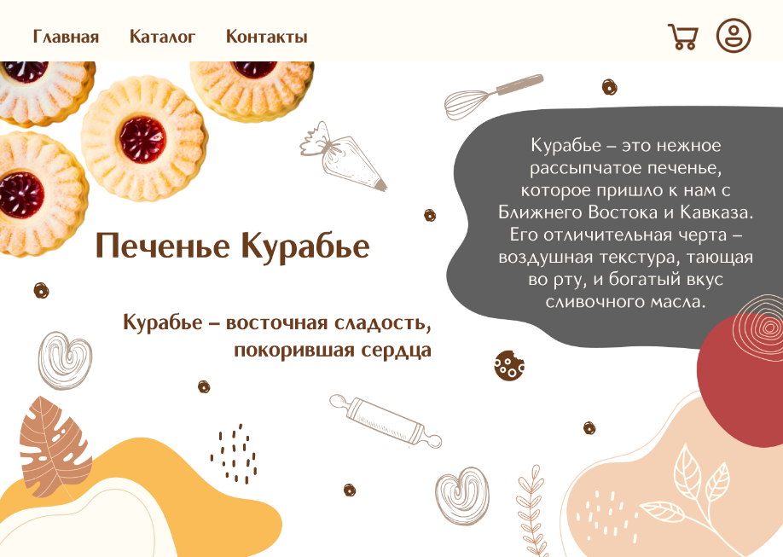  
Рисунок 1 –Экранная форма стартовой странички

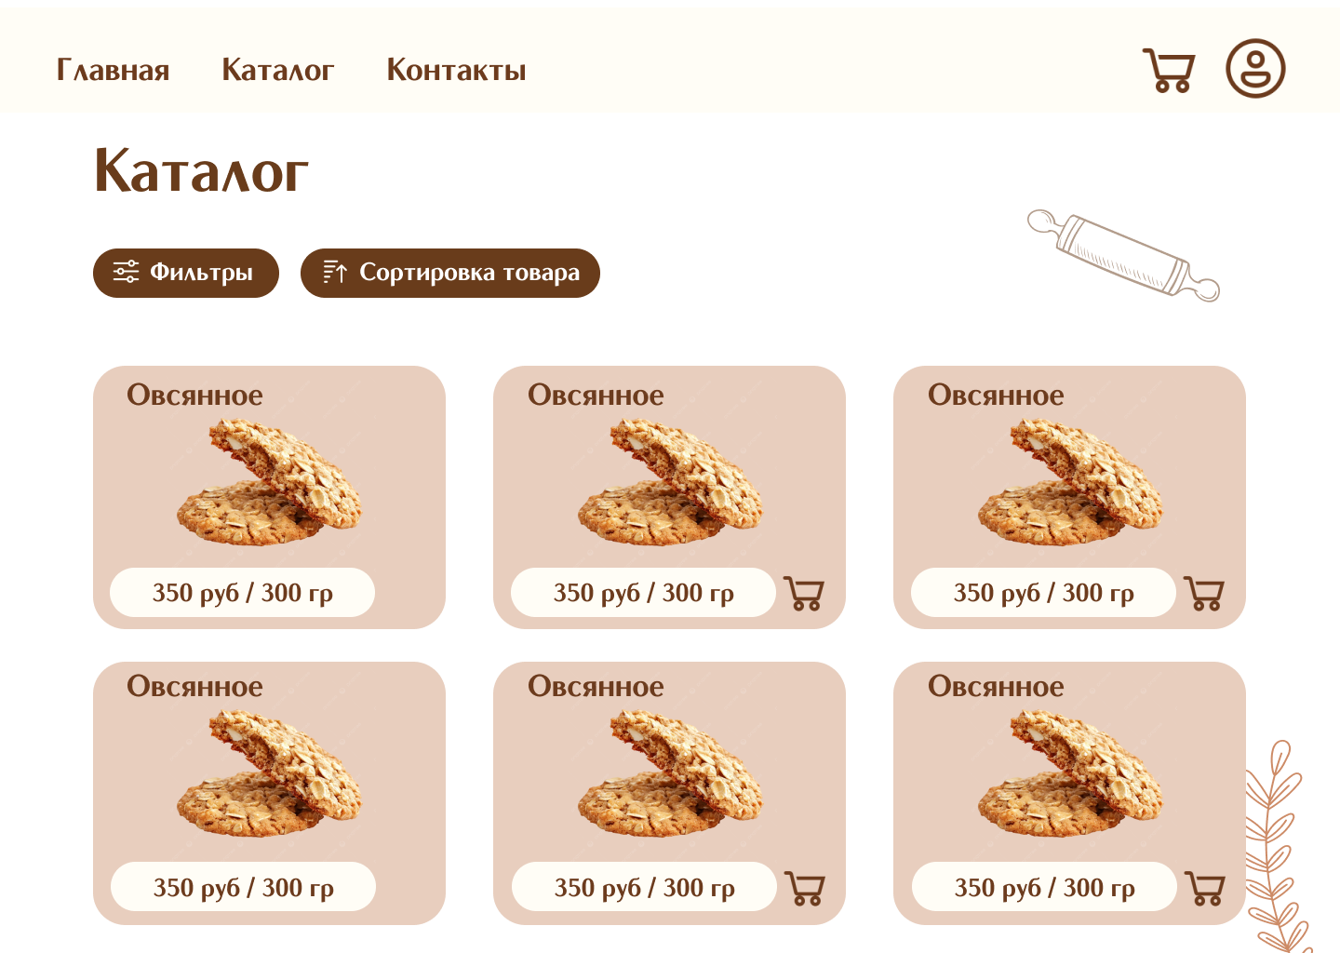  
Рисунок 2 – Экранная форма каталога товаров

В результате работы был создан и представлен полноценный сайт для продажи печенья, содержащий весь необходимый функционал для взаимодействия покупателей и администраторов. Реализована бизнес-логика магазина, включая учёт остатков на складе и обработку заказов. Разработанные макеты пользовательского интерфейса в Figma позволили заранее отработать структуру сайта и повысить его удобство для конечных пользователей.

В дальнейшем возможно расширение функционала: добавление онлайн-оплаты, интеграция систем доставки, подключение push-уведомлений для покупателей и расширение ассортимента товаров.

Список использованных источников

1. Data Insight. eGrocery: рынок онлайн-продажи продуктов в России. Март 2025. URL: https://datainsight.ru/eGrocery_march_2025 (дата обращения: 09.05.2025).
2. Crumbl Cookies. – Официальный сайт. – URL: https://crumblcookies.com/ (дата обращения: 09.05.2025).
3. Сайт «Веб-фреймворк Django (Python)» [Электронный ресурс]. URL: https://developer.mozilla.org/ru/docs/Learn/Server-side/Django (дата обращения: 15.04.2025).
4. Моргунов Е. П. PostgreSQL. Профессиональный SQL : учеб. пособие / Е. П. Моргунов; под ред. Е. В. Рогова. — М.: ДМК Пресс, 2025. — 444 с.